PRÍHOVOR HLAVNÉHO PREDSTAVENÉHO
dona Ángela Fernándeza Artimeho

SKUTOČNÉ ZMŔTVYCHVSTANIE
Také, čo sa dotýka životov ľudí a mení ich

Milí priatelia čitatelia mesačníka Il Bollettino Salesiano, pozdravujem vás s láskou ako vždy – prostredníctvom tohto časopisu, ktorý založil sám don Bosco. On chcel cez neho šíriť poznanie saleziánskej reality mladej Kongregácie, ktorá sa zrodila s ním podľa Božieho zámeru a postupne rástla. Ako sa dočítame v Saleziánskom vestníku Il Bollettino Salesiano z roku 1877, toto „sa uverejňuje s cieľom podať správu o veciach už vykonaných alebo ktoré ešte treba vykonať v súlade s cieľom saleziánskeho poslania, ktorým je starostlivosť o duše a dobro občianskej spoločnosti“.
Dúfam, že Il Bollettino Salesiano vám umožní pocítiť, že saleziánska rodina dona Bosca dnes, 162 rokov od vzniku Saleziánskej kongregácie, naďalej skromne prispieva k tomu, aby bol tento svet ľudskejší, dôstojnejší a plnší skutočného života, viac osvetlený pravým svetlom, ktoré pochádza od Boha.

Veľkonočná nedeľa v roku 1846

Na titulnú stranu sme tento mesiac vybrali obraz vzkrieseného Krista, ktorý sa nachádza v Pinardiho kaplnke. Biedna kôlňa, ktorú si don Bosco prenajal v roku 1846, prešla mnohými zmenami a dnes je malým a vzácnym miestom pokojnej eucharistickej adorácie. Tá búda nebola ani krásna, ani v dobrom stave! Zdá sa však, že Boh má záľubu v chatrčiach a stajniach, aby mohol začať konať.
Don Francesia, ktorý bol v tom čase jedným z chlapcov dona Bosca, dosvedčil: „Keď don Bosco prvýkrát navštívil túto miestnosť, ktorá mala slúžiť pre jeho oratórium, musel si dávať pozor, aby si nerozbil hlavu, pretože na jednej strane bola vyššia len o niečo vyše metra. Podlahu tvorila holá zem, a keď pršalo, všade prenikala voda. Don Bosco cítil, ako mu pomedzi nohy behajú veľké myši a nad hlavou poletujú netopiere.“
Ale pre neho to bolo najkrajšie miesto na svete. Rozbehol sa preč. „Rýchlo som bežal k svojim mladíkom. Zvolal som ich k sebe a začal som kričať: ,Odvahu, synovia moji! Máme oratórium stabilnejšie ako doteraz. Budeme mať kostol, sakristiu, miestnosti na školu a miesto na rozptýlenie a zábavu. V nedeľu, už v nedeľu sa zídeme v novom oratóriu! Je to tam, v Pinardiho dome.‘ A rukou som ukázal na to miesto. Tie slová prijali s obrovským nadšením. Jedni začali od radosti behať a skákať, druhí ostali od údivu ako nehybné sochy, iní kričali a výskali.“
V tú nedeľu bola Veľká noc.
Tento veľmi skromný pôvod, kde saleziánska charizma inšpirovaná Svätým Duchom zapustila korene, nám dnes pripomína, že Pánovo vzkriesenie všetko zmenilo a premieňa. Je na nás, aby sme využitím svojej slobody urobili z nášho ľudstva realitu, akú pre nás „vysníval“ Boh.
Zvedavosť ma podnietila k tomu, aby som v internetových vyhľadávačoch vyhľadal, čo sa uvádza pri slove „vzkriesenie“. Našiel som, samozrejme, odkazy na kresťanskú vieru, ale v tom istom „digitálnom úložisku“ som našiel všetko možné. Boli tam aj filmy s týmto názvom, ktoré s vierou nemali nič spoločné, ako napríklad „The Mechanic Resurrection“ („Mechanické vzkriesenie“), škaredý príbeh plný násilia a pomsty. Pravý opak ústredného tajomstva našej viery.
Zverujem sa vám s tým, pretože chcem zdôrazniť, že žijeme vo svete, kde nájdeme na jednej hromade všetko: vieru aj odsúdenie viery, slobodu aj otroctvo, podporu práv detí aj nútené práce maloletých, rešpektovanie dôstojnosti žien aj vykorisťovanie žien, sociálnu spravodlivosť i nespravodlivosť a zneužívanie, solidaritu a distribúciu potravín, ale aj nedostatok všetkého potrebného pre dôstojný život. A mohol by som pokračovať. Zdá sa, že náš svet je blší trh, kde môžeme nakupovať všetky druhy tovaru bez akéhokoľvek rozlišovania a bez zvažovania ceny. Ale nie všetko je dobré a nie všetko je dobré pre nás.
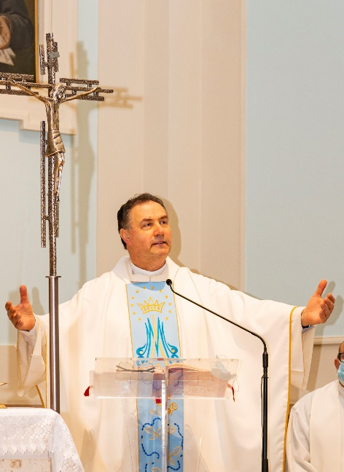

„Nemôžem si dovoliť žiť bez nádeje“

Veľkonočné obdobie, ktoré práve slávime, a veľká udalosť Veľkej noci Pána, jeho smrti a zmŕtvychvstania nám hovoria o plnom živote, o inom živote. Hovoria nám o nádeji, o ľudstve, ktoré je na ceste, o prítomnosti a budúcnosti v Bohu, o jednoduchých skutočnostiach, v ktorých je každý deň zjavná prítomnosť Boha – Lásky.
Vo chvíli, keď píšem tieto riadky, sa Svätý Otec chystá do Iraku na pastoračnú cestu, na ktorej chce ohlasovať mier, zmierenie a spravodlivosť. Všetci v ňom vidíme muža hlbokej viery, ktorý žije v Bohu a prosí ho, aby sa rany spôsobené ľudskými chybami zacelili a uvoľnili priestor pre bratské stretnutia.
Chce priveľa? Je to iluzórne alebo utopické?
Nemyslím si. Verím, že je to možné, pretože – ako som už mnohokrát povedal – vo svete sa každý deň dejú tie „zázraky“, ktoré menia životy a srdcia ľudí vďaka iným, čo verili, dôverovali a poskytli pomoc ľuďom v ich potrebách.
Vzkriesený Kristus v Pinardiho kaplnke na Valdoccu nám pripomína, čo to znamená nechať sa viesť Bohom, žiť vo viere, ako to robil don Bosco, s hlavou v nebi a nohami pevne na zemi, byť citliví na prosby a slzy tých, ktorí sú blízko nás.
Som jedným z tých – možno ako mnohí z vás –, čo chcú mať aj naďalej nádej, hlbokú nádej, ktorá sa živí silou pochádzajúcou od Boha. A viete prečo? Nemôžem si totiž dovoliť žiť bez nádeje, pretože potom by som nevedel, ako žiť, a taký život by už pre mňa nebol životom alebo aspoň nie „plnohodnotným životom“.
Prajem vám krásne veľkonočné sviatky a vzácny čas plný Božej prítomnosti.

(Podľa Il Bollettino Salesiano, apríl 2021)

